第十五章 《探究电路》 第四节 电阻的串联和并联
主备人：吴德飞 审核人：物理组 时间： 年 月 日
年级：九年级 班级： 姓名： 课时计划：
【目标导学】：
- 回顾并熟悉电阻的影响因素：材料、长度和横截面积
- 知道总电阻的概念，理解总电阻和分电阻之间的“等效替代”关系
- 了解电路状态的不变，会利用欧姆定律推导出串并联总电阻与分电阻的关系
4．会利用串并联电路总电阻和分电阻的关系去正确分析电路
【重点导引】：
1．理解“电路状态不变”，理解总电阻和分电阻之间的“等效替代”关系
2．会利用欧姆定律推导出串并联总电阻与分电阻的关系
【课前导问】：
思考1：影响电阻大小的因素有哪些？

思考2：在八年级学习“物体的重心”、“合力与分力”的概念时，我们介绍过“等效替代”的思想；那么通过预习，“总电阻与分电阻”你如何理解？

【课堂导学】：
一、总电阻与分电阻：
如图电路，接入同一电源，且电源电压保持不变。若甲乙丙三图电阻分别接入电路AB之间，若电流表示数相同，（即电路的状态不变）：
则电阻R对电流的阻碍作用与R₁和R₂共同阻碍作用相同，即“等效”，则R为R₁和R₂的等效电阻或总电阻。
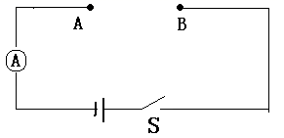
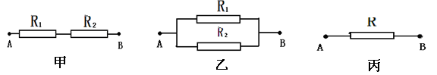
[来源:学科网ZXXK]

故总电阻与分电阻的关系：等效替代

- 电阻的串联：
思考3：两个（或几个）电阻串联之后的总电阻比参与串联的各个分电阻大些还是小些？
1．你的猜想：
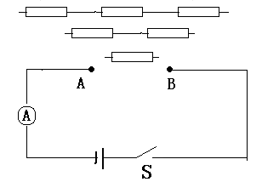
2．实验设计：

3．实验过程：

4．实验结论：

理论推导：试根据串联电路电流和电压特点和欧姆定律推导：R= R₁+R₂；
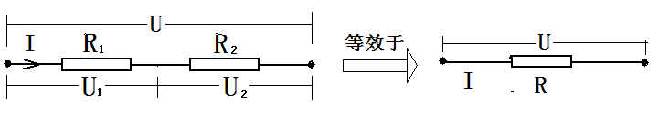

拓展：若n个相同电阻，阻值都为R₀，若将它们串联接入电路，电源电压保持不变，其总电阻为多少？

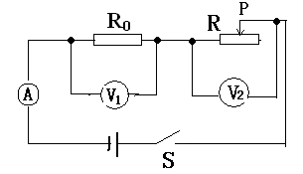
例1：如图所示电路，当滑动变阻器滑片P向左或向右移动，总电阻如何变化？你能观察到三个电表是如何变化？

- 电阻的并联：
思考4：两个（或几个）电阻并之后的总电阻比参与串联的各个分电阻大些还是小些？
1．你的猜想：
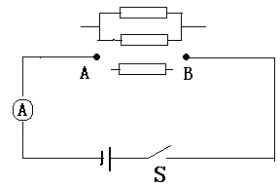
2．实验设计：

[来源:Z,xx,k.Com]
3．实验过程：

4．实验结论：
理论推导：试根据并联电路电流和电压特点和欧姆定律推导：$\frac{1}{R}=\frac{1}{R_{1}}+\frac{1}{R_{2}}$
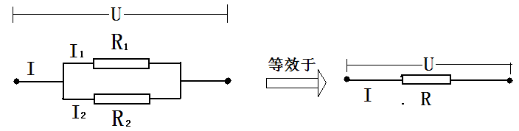

拓展：n个相同电阻，阻值都为R₀，若将它们并联接入电路，电源电压保持不变，其总电阻为多少？

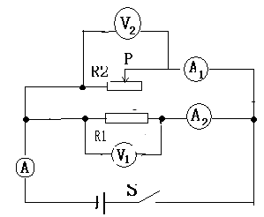
例2：如图所示电路，当滑动变阻器滑片P向左或向右移动，总电阻如何变化？你能观察到五个电表是如何变化？

四、电路状态的变化及实现方式：
1．电路状态变化：在一个电路中，由于接入电阻的变化，而导致电路中电压或电流发生变化

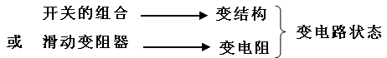
2．实现方式：

3．分析思路：在“变态”中抓住不变量：(如电源电压、定值电阻) 分状态列方程组求解
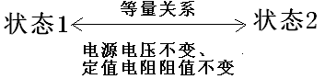

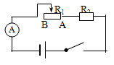
例3：如图变阻器最大阻值R₁=100Ω,P处于A端时，电流表的示数是P处于B端时的5倍，求R₂

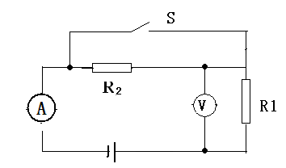
例4：如图所示，当开关闭合后，电压表示数为48V，电流表示数为3A，当断开开关后，电压表示数为40V，求：1）电源电压；2）R₁、R₂阻值[来源:学科网][来源:Z,xx,k.Com]

五、电路安全：
1．串联电路中：允许通过电路的最大电流以额定电流最小的用电器为限；
确定原则：先确定允许最大电流值，然后计算出允许最大电压值
例5：实验室有甲.乙两只灯泡，甲标有“15V 1．OA"字样，乙标有“10V 0．5A"字样。现把它们串联起来，则该串联电路两端允许加的最高电压为（ ）
A．25V B．35V C．17．5V D．12．5V

2．并联电路中：允许加在电路的最大电压以额定电压最小的用电器为限。
确定原则：先确定允许最大电压值，然后计算出允许最大电流值
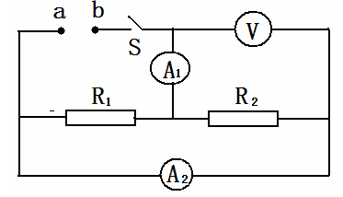
例6：如图所示，电阻R₁标有“10$Ω$1A”，R₂标有“5$Ω$1.2A”，电流表A₁、A₂量程均为0~3A，电压表量程0~15V，在ab之间接入电压可调的电源。闭合开关S，为保证R₁R₂均不损坏，则允许加的电源电压和通过电流表A₁的电流不得超过（ ）
A.16V,1A B.10V,2.2A C.6V,2.2A D.6V,1.8A

【课后导练】：
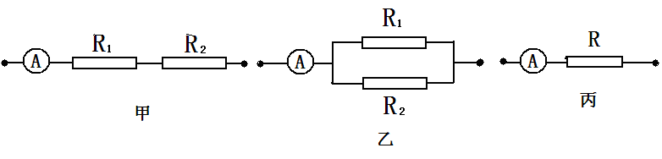
1．如图电路，接入同一电源，且电源电压保持不变。若甲乙丙三图电流表示数 ，则电阻R对电流的阻碍作用与R₁R₂共同阻碍作用相同，即“等效”，则R为R₁R₂的等效电阻或总电阻。在串联电路中R与R₁R₂的关系为 ；在并联电路中 R与R₁R₂的关系为 。
[来源:Z*xx*k.Com]

2．阿牛想要两个6欧姆的电阻，可是他手上只有1、2、3、9、18欧姆的电阻各一个，请你帮他想想办法 ；你运用了什么思想 。
3．n个相同电阻，阻值都为R₀，若将它们串联接入电路，电源电压保持不变，其总电阻为 ，若将它们并联接入同一电路，其总电阻为 ，两次电路的总电流之比为 。
4．电阻R₁:R₂:R₃=1:2:3，若R₁R₂ R₃串联，则它们的电流之比为 ；电压之比 ；若R₁R₂R₃并联，则它们的电流之比为 ；电压之比 。
5．如图1电路，R₁ R₂为定值电阻，当闭合开关S₂，电路的总电阻将 ；在图2中R₁为定值电阻，R₂为滑动变阻器，当滑动变阻器向右移，总电阻将 。
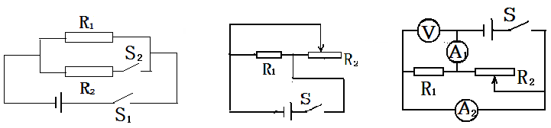
图1 图2 图3
6．如图3电路，电源电压保持不变。R₁为定值电阻，闭合开关S，当滑动变阻器金属片P向右移，下列说法正确的是（ ）
A．电压表V与电流表A₁的示数之比变小 B．电流表A₁与电流表A₂的差变小
C．电压表V与电流表A₂的示数之比变小 D．电流表A₂的示数不变。
7.某修理工在修理电器时，需要一个定值的电阻，但手边没有这样现成的电阻，他就利用三个其它阻值的电阻按图甲的连接方式得到了这一电阻，完成了任务，其中R₁=6、R₂=12、R₃=2。根据等效电阻的概念，两个电阻并联后（图乙）可等效视为一个电阻（图丙）。当将图甲电路接到电压为6V的电源上，电路中电流表AA₂A₃的示数个为多少？
